Практическая работа 12. Сводные таблицы
Содержание работы: создание сводной таблицы, части сводной таблицы, операции в сводной таблице, модификация сводной таблицы, сводные диаграммы, фильтрация в сводной таблице.
Сводная таблица — таблица, обеспечивающая фильтрацию данных по выбранным столбцам и подведение промежуточных итогов для более удобного анализа больших объемов данных и принятия более обоснованных решений.
Используя сводные таблицы, вы можете вычислить итоговую информацию, не написав ни одной формулы и не скопировав ни одной ячейки. Огромным преимуществом сводных таблиц является их динамичность (вы можете трансформировать таблицу и создать новый отчет, перетащив нужные поля в заголовки столбцов и строк).
Таблица исходных данных:
- первая строка источника данных составлена из подписей полей и заголовков, описывающих информацию в каждом столбце;
- каждый столбец представляет уникальную категорию данных;
- каждая строка источника данных представляет отдельные элементы в каждом столбце;
- таблица данных должна содержать хотя бы один столбец, содержащий повторяющиеся значения;
- таблица данных должна содержать хотя бы один столбец, содержащий числовую информацию, которая будет использоваться для создания промежуточных итогов;
- имена столбцов в источнике данных не должны совпадать с элементами данных, которые будут использоваться в качестве фильтров или критериев запроса.
Более подробную информацию вы можете найти в книгах:
1. Иванов И.И. Microsoft Excel 2010 для квалифицированного пользователя. - СПб.: 2011. - С. 140.
2. Джелен Б., Александр М. Сводные таблицы в Microsoft Excel 2010.: Пер. с англ. – М.: 2011. – С. 38.
Создание сводной таблицы
Для создания сводной таблицы выполните следующие шаги:
- Чтобы использовать в качестве источника данные в Таблице Excel, выделите ячейку в пределах таблицы Excel.
- На вкладке Вставка в группе Таблицы выберите пункт Сводная таблица или щелкните стрелку под пунктом Сводная таблица и выберите команду Сводная таблица.
Excel отобразит диалоговое окно Создание сводной таблицы (Рис. 1).
Чтобы одновременно создать сводную таблицу и сводную диаграмму, на вкладке Вставка в группе Таблицы щелкните стрелку под пунктом Сводная таблица, а затем выберите команду Сводная диаграмма. Появится диалоговое окно Создать сводную таблицу и сводную диаграмму.

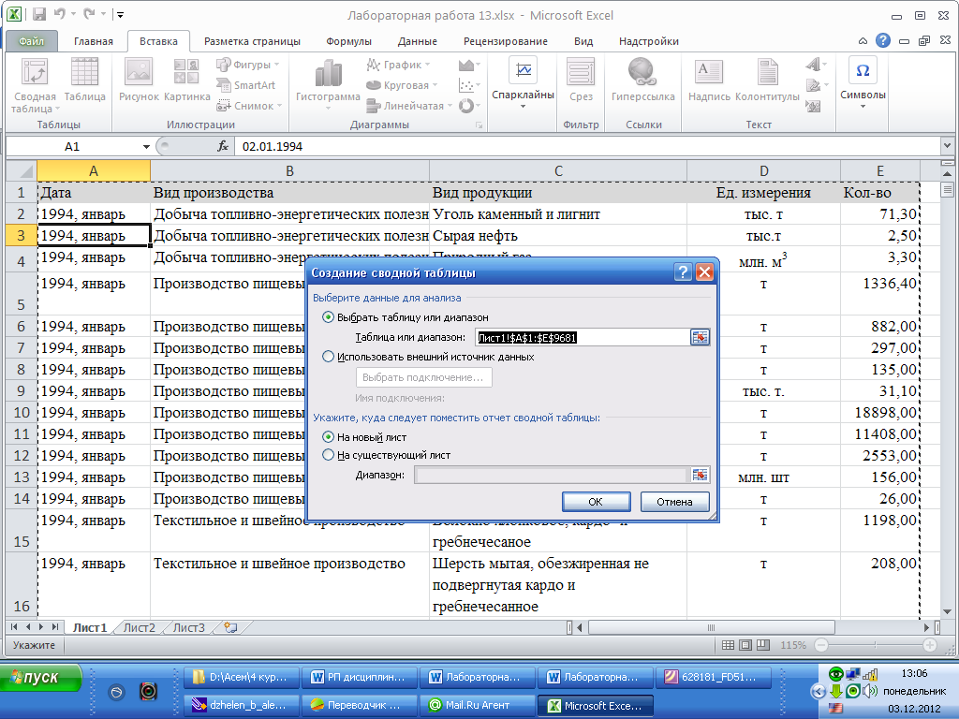
Рис. 1. Создание сводной таблицы
- Убедитесь в том, что в разделе Выберите данные для анализа переключатель установлен в положение Выбрать таблицу или диапазон, и проверьте диапазон ячеек, содержащий базовые данные, в поле Таблица или диапазон. Excel автоматически определяет диапазон для отчета сводной таблицы, но можно заменить его, указав другой диапазон или имя, определенное для диапазона.
- В разделе Укажите, куда следует поместить отчет сводной таблицы задайте расположение, выполнив одно из описанных ниже действий:
- Чтобы поместить отчет сводной таблицы на новый лист, начиная с ячейки A1, щелкните пункт На новый лист.
- Чтобы поместить отчет сводной таблицы на существующий лист, выберите пункт На существующий лист и в поле Диапазон укажите первую ячейку диапазона, начиная с которой следует поместить отчет сводной таблицы.
- Нажмите кнопку ОК.
Microsoft Excel добавит пустой отчет сводной таблицы в указанное место и откроет список полей сводной таблицы, с помощью которого можно добавить поля, создать макет и настроить отчет сводной таблицы (Рис. 2).
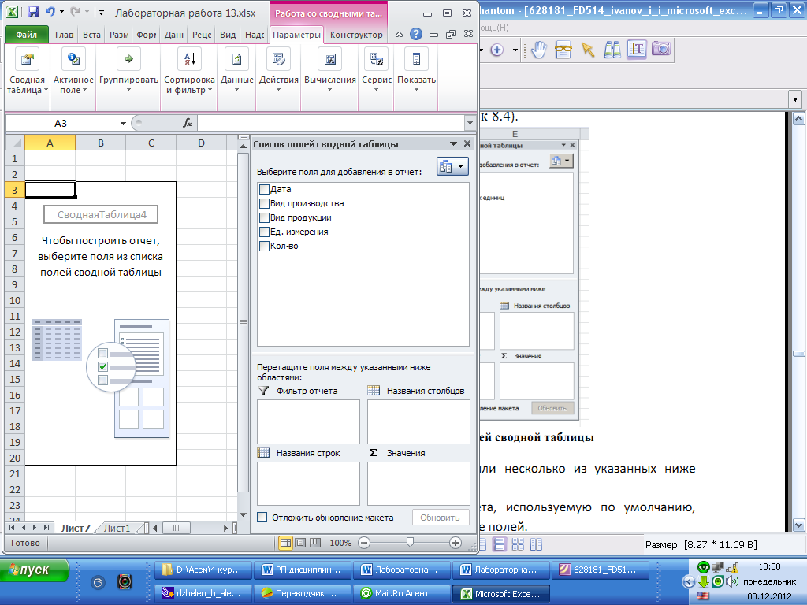
Рис. 2. Макет сводной таблицы и список полей сводной таблицы
- Для добавления полей к отчету выполните одно или несколько из указанных ниже действий:
- Чтобы добавить поле в область раздела макета, используемую по умолчанию, установите флажок рядом с именем поля в разделе полей. По умолчанию нечисловые поля добавляются в область Названия строк, числовые поля — в область ∑Значения, а иерархии даты и времени — в область Названия столбцов.
- Чтобы поместить поле в определенную область раздела макета, щелкните его имя в разделе полей правой кнопкой мыши и выберите пункт Добавить в фильтр отчета, Добавить в названия столбцов, Добавить в названия строк или Добавить в значения.
- Выделите имя поля в разделе полей и, удерживая нажатой ЛКМ, перетащите поле в требуемую область раздела макета.
Таблица 1
Описание разделов Сводной таблицы
Раздел сводной таблицы | Описание
Значения | Используются для вывода итоговых числовых данных
Названия строк | Используются для вывода полей в виде заголовков строк
Название столбцов | Используются для вывода полей в виде заголовков столбцов в верхней части отчета
Фильтр отчетов | Используется для фильтрации всего отчета на основе выбранного элемента

При создании отчета сводной таблицы приложение Excel автоматически создает общие и промежуточные итоги.
- Чтобы изменить порядок полей Сводной таблицы щелкните правой кнопкой мыши поле в разделе макета и выберите нужную область или перетащите поля в разделе макета из одной области в другую.
- Чтобы удалить поле, выполните в списке полей сводной таблицы одно из указанных ниже действий.
- В поле Выберите поля для добавления в отчет снимите флажок поля, которое требуется удалить.
- В области макета щелкните поле, которое требуется удалить, и нажмите кнопку Удалить.
Фактически, не существует ограничения по количеству группировок, которые вы можете добавить в сводную таблицу. Чтобы добавить дополнительную группировку, перетащите соответствующие поля из списка полей сводной таблицы в область строк или столбцов сводной таблицы. Когда вы добавляете новое поле, Excel добавляет группировку данных в соответствующий раздел сводной таблицы.
Создание групп дает возможность скрывать или отображать отдельные группы. Это позволяет вам показывать подробную информацию только для той части таблицы, в которой вы заинтересованы.
Для работы с группами используются кнопки структуры, расположенные слева от названия групп:
- Чтобы скрыть или развернуть детали в определенной категории, щелкните на значке +/-, расположенном рядом с названием категории. Если кнопки структуры не отображаются перейдите на вкладку Параметры и в группе Показать нажмите кнопку 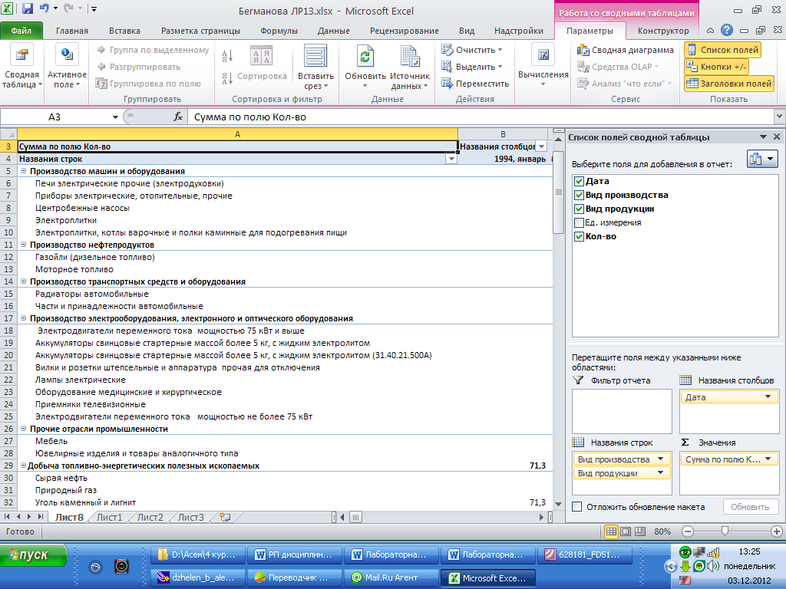.
- Чтобы развернуть все категории в вашей сводной таблице, перейдите к любой категории и на вкладке Параметры в группе Активное поле нажмите кнопку Развернуть все поле.
- Чтобы свернуть все категории, перейдите к любой категории и на вкладке Параметры в группе Активное поле нажмите кнопку Свернуть все поле.
Более подробную информацию вы можете найти в книгах:
- Иванов И.И. Microsoft Excel 2010 для квалифицированного пользователя. - СПб.: 2011. - С. 141.
- Джелен Б., Александр М. Сводные таблицы в Microsoft Excel 2010.: Пер. с англ. – М.: 2011. – С.
Операции в сводной таблице
Когда вы добавляете поле в раздел Значения, Excel автоматически определяет функцию, на основе которой будут производиться итоговые вычисления. В большинстве случаев программа применяет операцию суммирования, которая складывает все значения в поле. Вы можете сменить тип вычислений, предлагаемый Excel. Для этого:
- В списке полей сводной таблицы в разделе Значения нажмите кнопку соответствующего поля и выберите команду Параметры полей значений.
- В окне диалога Параметры поля значений на вкладке Операция выберите функцию для расчета итоговых значений.
- В поле Пользовательское имя введите название поля, которое должно отображаться в сводной таблице.
- Для настройки числового формата итоговых значений нажмите кнопку Числовой формат и в окне диалога Формат ячеек задайте необходимый формат.
- Нажмите ОК.
Вы можете добавить несколько полей в список Значения. В этом случае каждое поле вычисляется и отображается в отдельном столбце сводной таблицы. Если вы хотите выполнить множественные вычисления для одного и того же поля, перетащите его два раза в список Значения. Вы получите два отдельных элемента, каждый из которых можете настроить независимо.
Таблица 2.
Функции, которые можно использовать в качестве промежуточных итогов
Функция | Описание
СУММ | Сумма значений. Эта функция используется по умолчанию для числовых данных.
СЧЕТ | Количество значений. Функция СЧЕТ работает так же, как функция книги СЧЕТЗ. Функция СЧЕТ используется по умолчанию для нечисловых данных.
СРЗНАЧ | Среднее арифметическое значений.
МАКС | Наибольшее значение.
МИН | Наименьшее значение.
ПРОИЗВЕД | Произведение значений.
Количество  чисел | Количество значений данных, которые представляют собой числа. Функция "Количество чисел" работает так же, как функция СЧЁТ.
СТАНДОТКЛОН | Оценка стандартного отклонения совокупности, где выборка является подмножеством генеральной совокупности.
СТАНДОТКЛОНП | Оценка стандартного отклонения совокупности с использованием всех данных совокупности.
ДИСП | Оценка дисперсии совокупности, где выборка является подмножеством генеральной совокупности.
ДИСПР | Оценка дисперсии совокупности с использованием всех данных совокупности.

При необходимости вы можете создавать настраиваемые вычисления для отображения значений относительно других строк и столбцов в сводной таблице. Для этого:
1. Выделите любую ячейку внутри сводной таблицы
2. На вкладке Параметры в группе Вычисления нажмите кнопку Вычисления.
3. Нажмите кнопку Дополнительные вычисления и выберите необходимый вариант вычислений. Excel произведет перерасчет значений сводной таблицы.

При формировании сводной таблицы вы можете добавлять в нее поля, значения в которых вычисляются на основе данных из исходного диапазона. Например, в исходной таблице у вас имеется столбец Сумма без НДС, но в сводной таблице вам необходимо использовать значение суммы с учетом НДС. Для этого:
1. Выделите любую ячейку внутри сводной таблицы.
2. На вкладке Параметры в группе Вычисления нажмите кнопку Вычисления.
3. Нажмите кнопку Поля, элементы и наборы и выберите команду Вычисляемое поле.
4. В окне диалога Вставка вычисляемого поля выполните следующие действия
- В поле Имя введите имя создаваемого элемента.
- В поле Формула сформируйте выражение, на основе которого будет производиться вычисление (формула начинается со знака «=»). Для добавления в формулу имеющегося поля выберите его в списке Поля и нажмите кнопку Добавить поле.
5. Нажмите кнопку ОК. Excel автоматически добавит вычисляемое поле в Список полей сводной таблицы и вставит его в раздел Значения, так что оно появится в сводной таблице.
Более подробную информацию вы можете найти в книгах:
1. Иванов И.И. Microsoft Excel 2010 для квалифицированного пользователя. - СПб.: 2011. - С. 145.
2. Джелен Б., Александр М. Сводные таблицы в Microsoft Excel 2010.: Пер. с англ. – М.: 2011. – С. 143.
Вычисления промежуточных итогов
В случае если в сводной таблице используется группировка данных в строке или столбце, MS Excel производит вычисление промежуточных итогов. Вы можете регулировать отображение и расчет значений промежуточных итогов для определенных элементов сводной таблицы. Для этого:
1. В сводной таблице выберите элемент поля строки или столбца. Откроется панель Работа со сводными таблицами с дополнительными вкладками Параметры и Конструктор
2. На вкладке Параметры в группе Активное поле нажмите кнопку Параметры поля.
3. В диалоговом окне Параметры поля на вкладке Промежуточные итоги и фильтры выполните одно из указанных ниже действий.
- Для расчета промежуточных итогов во внешнем заголовке строки или столбца с помощью стандартной функции суммирования выберите вариант автоматические.
- Чтобы использовать другую функцию или отобразить более одного значения промежуточных итогов во внутреннем заголовке строки или столбца, щелкните элемент другие и выберите функцию.
- Чтобы удалить итоги, выберите элемент Нет.
Более подробную информацию вы можете найти в книгах:
1. Иванов И.И. Microsoft Excel 2010 для квалифицированного пользователя. - СПб.: 2011. - С. 148.
2. Джелен Б., Александр М. Сводные таблицы в Microsoft Excel 2010.: Пер. с англ. – М.: 2011. – С. 91.

Обновление данных сводной таблицы
Сводные таблицы и диаграммы не обновляются автоматически.
Если вы изменили исходные данные, сводную таблицу необходимо обновить:
- Выделите ячейку внутри Сводной таблицы.
- В разделе Работа со сводными таблицами на вкладке Параметры в группе Данные нажмите кнопку Обновить.
Если вы добавили новые записи в диапазон исходных данных, чтобы включить их в отчет сводной таблицы необходимо обновить Источник данных сводной таблицы. Для этого выполните следующие действия:
- Выделите ячейку внутри Сводной таблицы.
- В разделе Работа со сводными таблицами на вкладке Параметры в группе Данные нажмите кнопку Источник данных.
- В окне диалога Изменить источник данных сводной таблицы в поле Таблица или диапазон укажите измененный диапазон исходных данных.
- Нажмите кнопку ОК.
Более подробную информацию вы можете найти в книгах:
1. Иванов И.И. Microsoft Excel 2010 для квалифицированного пользователя. - СПб.: 2011. - С. 153.
2. Джелен Б., Александр М. Сводные таблицы в Microsoft Excel 2010.: Пер. с англ. – М.: 2011. – С. 58.
Оформление сводной таблицы
При необходимости Вы можете изменить оформление сводной таблицы. Для этого:
- Выделите ячейку внутри Сводной таблицы.
- В разделе Работа со сводными таблицами перейдите на вкладку Конструктор.
- В группе Стили сводной таблицы выберите подходящий стиль оформления.
- В группе Параметры стилей сводной таблицы, используя соответствующие флажки, настройте форматное выделение:
- Заголовков строк;
- Заголовков столбцов;
- Чередующихся строк;
- Чередующихся столбцов.
- В группе Макет используя кнопку Общие итоги включите или отключите отображение итогов по строкам и/или столбцам используя соответствующие команды.
Более подробную информацию вы можете найти в книгах:
1. Иванов И.И. Microsoft Excel 2010 для квалифицированного пользователя. - СПб.: 2011. - С. 154.
2. Джелен Б., Александр М. Сводные таблицы в Microsoft Excel 2010.: Пер. с англ. – М.: 2011. – С. 66.

Создание Сводной диаграммы на основе Сводной таблицы
Вы можете данные сводной таблицы представить в графическом виде с помощью сводной диаграммы. Для создания сводной диаграммы выполните следующие действия:
- Выберите отчет сводной таблицы. На ленте появится панель Работа со сводными таблицами с дополнительными вкладками Параметры и Конструктор
- На вкладке Параметры в группе Сервис нажмите кнопку Сводная диаграмма.
- В окне диалога Вставка диаграммы выберите нужный тип и подтип диаграммы. Можно использовать любой тип, кроме точечной, пузырьковой и биржевой диаграммы.
- Нажмите кнопку ОК. На текущий лист будет добавлена сводная диаграмма.
Более подробную информацию вы можете найти в книгах:
1. Иванов И.И. Microsoft Excel 2010 для квалифицированного пользователя. - СПб.: 2011. - С. 155.
2. Джелен Б., Александр М. Сводные таблицы в Microsoft Excel 2010.: Пер. с англ. – М.: 2011. – С. 69.

Фильтрация в сводной таблице
Фильтрация отчета позволяет отобрать ваши данные таким образом, что ваша сводная таблица будет использовать только те строки, которые действительно интересуют вас.
Для фильтрации данных нажмите кнопку выпадающего списка (Рисунок 8.17) и выполните одно из следующих действий:
- Для фильтрации данных на основе одного значения укажите это значение в списке и нажмите кнопку ОК.
- Для фильтрации на основе нескольких значений установите флажок Выделить несколько элементов внизу списка. Напротив каждого элемента появится установленный флажок. Снимите флажки возле тех значений, которые не должны участвовать в фильтрации и нажмите кнопку ОК.
Фильтрация групп работает с полями, которые вы используете для группировки ваших данных в строки и столбцы. Чтобы применить фильтрацию групп, щелкните на кнопке вызова выпадающего списка, расположенной в правой части ячейки «Названия строк» или «Названия столбцов».
Вы можете осуществлять гибкую настройку фильтрации:
- Фильтрация на основе конкретных значений - снимите флажки напротив категорий, которые вы не хотите видеть и нажмите кнопку ОК, чтобы применить фильтр;
- Фильтрация на основе условий – выберите Фильтр по подписи или Фильтр по значению, выберите условие и настройте его и в открывшемся окне диалога.
Более подробную информацию вы можете найти в книгах:
1. Иванов И.И. Microsoft Excel 2010 для квалифицированного пользователя. - СПб.: 2011. - С. 150.
2. Джелен Б., Александр М. Сводные таблицы в Microsoft Excel 2010.: Пер. с англ. – М.: 2011. – С. 109.
Использование срезов для фильтрации данных сводной таблицы
Срезы — это удобные в использовании компоненты фильтрации с набором кнопок, позволяющие быстро выполнять фильтрацию данных в отчетах сводных таблиц.
Создание среза в существующей сводной таблице
Для создания среза выполните следующие действия:
- Щелкните в любом месте отчета сводной таблицы, для которого нужно создать срез.
- В разделе Работа со сводными таблицами на вкладке Параметры в группе Сортировка и фильтр нажмите кнопку Вставить срез.
- В диалоговом окне Вставка срезов установите флажки напротив полей сводной таблицы, для которых нужно создать срез.
- Нажмите кнопку ОК. Для каждого из выбранных полей будет отображен срез.
- В каждом срезе выберите элементы, по которым нужно выполнить фильтрацию.
Более подробную информацию вы можете найти в книгах:
1. Иванов И.И. Microsoft Excel 2010 для квалифицированного пользователя. - СПб.: 2011. - С. 152.
2. Джелен Б., Александр М. Сводные таблицы в Microsoft Excel 2010.: Пер. с англ. – М.: 2011. – С. 53.

Задание
- Использовать данные рабочей книги Лаб_ 12.xlsx.
- Лист Производство этой рабочей книги содержит базу данных производства основных видов промышленной продукции Кыргызской республики. С помощью сводных таблиц отчет по видам производства за весь период. Отчет сохраните на отдельном листе.
- С помощью сводных таблиц создайте многоуровневую сводную таблицу по видам производства и производимой продукции по годам. Отчет сохраните на отдельном листе.
- С помощью сводных таблиц рассчитайте среднее количество производимой продукции в месяц. Отчет сохраните на отдельном листе рабочей книги.
- Лист Квартиры этой рабочей книги содержит базу данных предложения продажи квартир в г.Бишкек. С помощью сводных таблиц рассчитать среднюю стоимость 3 комнатных квартир 105 серии в микрорайонах №12, Джал, Аламедин-1, Восток-5 и Юг-2. По результатам расчетов построить диаграмму на отдельном листе.
- Используя данные из листа Квартиры, рассчитать с помощью сводных таблиц количество предлагаемых на продажу квартир 104 серии в 6 микрорайоне по годам и кварталам. По полученным результатам построить и оформить гистограмму на отдельном листе.
- Ввести в базу данных на листе Оценки собственную фамилию и оценки по четырем имеющимся в базе предметам. С помощью сводных таблиц получить ведомость успеваемости.
- Сохранить изменения в документе с именем
Практическая работа Фамилия_группа_Лаб12.xlsx
- Показать результаты преподавателю.

